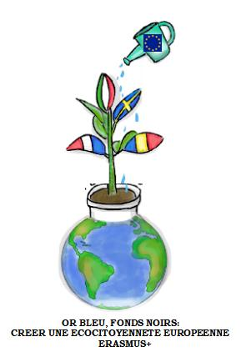 l'eau
l'eau et le trésor bleu du monde et nous devons faire attention à ne pas le polluer.
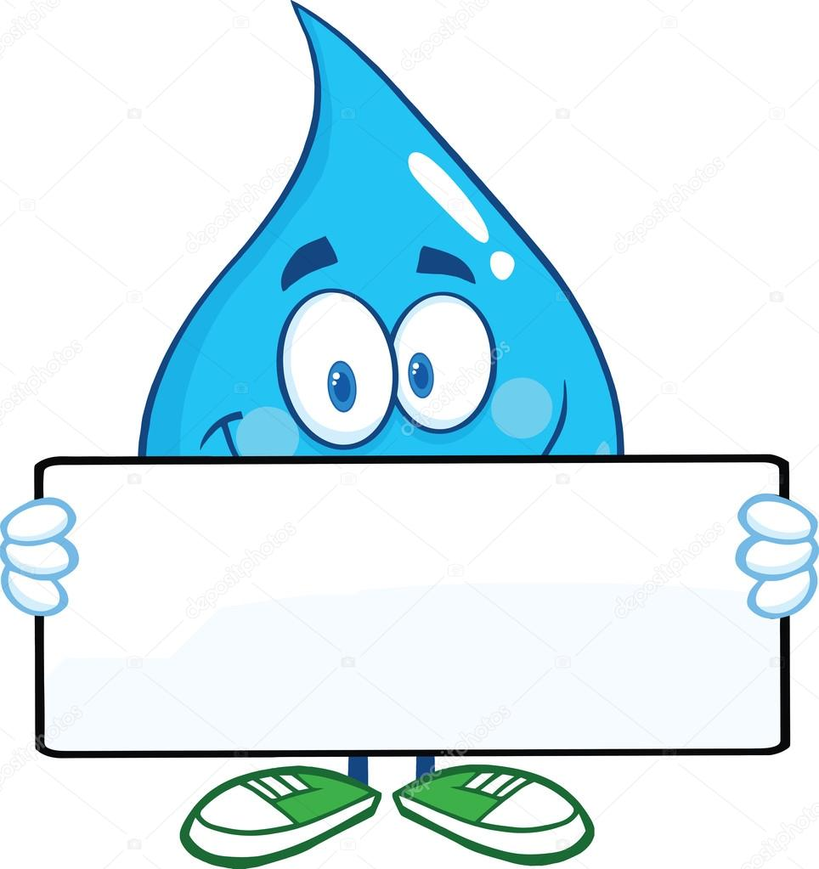

Laisser couler l’eau pendant que l’on se frotte les mains
entraîne la consommation de 10 litres d’eau potable

50 Litres
C’est la quantité d’eau nècessaire pour une douche de 5 à 8 minutes

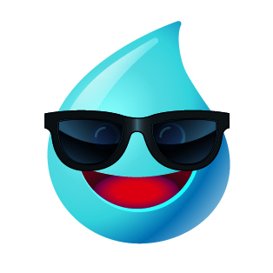
Nous gaspillons
144 €

150 litres
C’est le nombre de litres consommés pour un bain

